Unternehmen GmbH
Name Nachname
Straße 123
12345 Stadt
Musterstadt, 27.03.2020
Bewerbung als Pilot
Sehr geehrte Frau Beispiel,
Diese Fragen sollten Sie beantworten:
Einleitung:
- Was motiviert mich zu der Bewerbung?
- Was motiviert mich, für dieses bestimmte Flugunternehmen tätig zu sein?
- Welche Qualitäten zeichnen das Unternehmen aus meiner Sicht aus?
  - Zum Beispiel abwechslungsreiches Streckennetz oder hohe Qualitätsstandards
- Welche Verbindung habe ich zum Unternehmen?
  - Zum Beispiel vorherige Praktika oder Bekannte, die dort arbeiten
Hauptteil:
- Mit welchen Fähigkeiten kann ich das Unternehmen unterstützen?
  - Angabe der Flugstunden auf den jeweiligen Flugzeugmustern und ggf. der Anteil an Inlands- und Kontinentalflügen
- Durch welche weiteren Soft Skills eigne ich mich ideal für die Stelle?
  - Wichtige Fähigkeiten für den Pilotenberuf sind zum Beispiel Teamkompetenz, Zuverlässigkeit oder Stressresistenz
- Was unterscheidet mich von den anderen Bewerbern?
  - Beschreibung relevanter Zusatzqualifikationen oder besonderer Sprachkenntnisse
Schluss:
- Welches Ziel verfolge ich im Rahmen des angestrebten Jobs?
- Wann kann ich die Stelle frühestens antreten?
- Wünsche ich eine vertrauliche Behandlung meiner Bewerbung?

Weitere allgemeine Tipps:
- Bewerben Sie sich für eine konkrete Stelle.
- Nennen Sie Stärken, die explizit für die angestrebte Position relevant sind.
- Geben Sie Gehaltsvorstellungen nur an, wenn danach gefragt wird.
- Geben Sie im E-Mail-Text kurz Ihr Anliegen und Ihre Kernkompetenz wieder und wählen Sie einen aussagekräftigen Betreff.

Mit freundlichen Grüßen
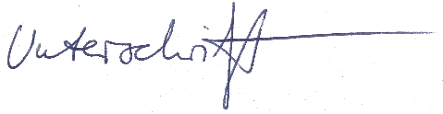

Max Mustermann

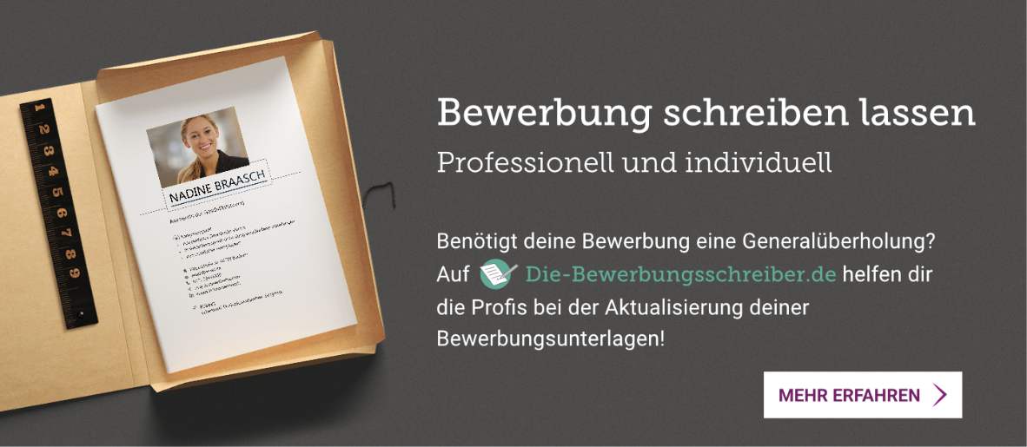
Probleme bei der Bewerbung? Wir helfen Ihnen gerne!
www.die-bewerbungsschreiber.de

